

**Электр энергетикасы саласындағы мемлекеттік көрсетілетін қызметтер регламенттерін бекіту туралы**

***Күшін жойған***

Шығыс Қазақстан облысы әкімдігінің 2016 жылғы 02 наурыздағы N 50 қаулысы. Шығыс Қазақстан облысының Әділет департаментінде 2016 жылғы 05 сәуірде № 4467 болып тіркелді. Күші жойылды - Шығыс Қазақстан облысы әкімдігінің 2020 жылғы 26 маусымдағы № 214 қаулысымен

      Ескерту. Күші жойылды - Шығыс Қазақстан облысы әкімдігінің 26.06.2020 № 214 қаулысымен (алғашқы ресми жарияланған күнінен кейін күнтізбелік он күн өткен соң қолданысқа енгізіледі).  
      РҚАО-ның ескертпесі.  
      Құжаттың мәтінінде түпнұсқаның пунктуациясы мен орфографиясы сақталған.  
      "Қазақстан Республикасындағы жергілікті мемлекеттік басқару және өзін-өзі басқару туралы" Қазақстан Республикасының 2001 жылғы 23 қаңтардағы Заңының 27-бабының 2-тармағына, "Мемлекеттік көрсетілетін қызметтер туралы" Қазақстан Республикасының 2013 жылғы 15 сәуірдегі Заңының 16-бабына, "Электр энергетикасы саласындағы мемлекеттік көрсетілетін қызметтер стандарттарын бекіту туралы" Қазақстан Республикасы Энергетика министрінің 2015 жылғы 14 сәуірдегі № 281 бұйрығына (Нормативтік құқықтық актілерді мемлекеттік тіркеу тізілімінде 11130 нөмірімен тіркелген) сәйкес Шығыс Қазақстан облысының әкімдігі **ҚАУЛЫ ЕТЕДІ**:  
      1. Қоса беріліп отырған:  
      1) "Энергия өндіруші және энергия беруші ұйымдарға күзгі-қысқы кезеңдегі жұмысқа әзірлік паспортын беру" мемлекеттік көрсетілетін қызмет регламенті;  
      2) "110 кВ және одан төмен, 220 кВ және одан жоғары объектілер үшін қайталанатын (шунтталатын) электр беру желілері мен қосалқы станцияларды салудың техникалық орындылығы туралы қорытынды беру" мемлекеттік көрсетілетін қызмет регламенті бекітілсін.  
      Ескерту. 1-тармаққа өзгеріс енгізілді - Шығыс Қазақстан облысы әкімдігінің 07.09.2018 № 267 қаулысымен (алғашқы ресми жарияланған күнінен кейін күнтізбелік он күн өткен соң қолданысқа енгізіледі).  
      2. Осы қаулы алғашқы ресми жарияланған күнінен кейін күнтізбелік он күн өткен соң қолданысқа енгізіледі.

|  |
| --- |
| *Шығыс Қазақстан облысының* |
| *әкімі* | *Д. Ахметов* |

|  |  |
| --- | --- |
|  | Шығыс Қазақстан  облысы әкімдігінің  2016 жылғы " 2 " наурыздағы  № 50 қаулысымен бекітілген |

**"Энергия өндіруші және энергия беруші ұйымдарға күзгі-қысқы кезеңдегі жұмысқа әзірлік паспортын беру" мемлекеттік көрсетілетін қызмет регламенті**

      Ескерту. Тақырыбы жаңа редакцияда - Шығыс Қазақстан облысы әкімдігінің 07.09.2018 № 267 қаулысымен (алғашқы ресми жарияланған күнінен кейін күнтізбелік он күн өткен соң қолданысқа енгізіледі).

**1. Жалпы ережелер**

      1. "Энергия өндіруші және энергия беруші ұйымдарға күзгі-қысқы кезеңдегі жұмысқа әзірлік паспортын беру" мемлекеттік көрсетілетін қызметін (бұдан әрі – мемлекеттік көрсетілетін қызмет) аудандар мен облыстық маңызы бар қалалардың жергілікті атқарушы органдары (бұдан әрі – көрсетілетін қызметті беруші) көрсетеді.  
      Өтініштерді қабылдау және мемлекеттік қызмет көрсету нәтижелерін беру:  
      1) көрсетілетін қызметті берушінің кеңсесі;  
      2) "электрондық үкіметтің" www.egov.kz веб-порталы (бұдан әрі – портал) арқылы жүзеге асырылады.  
      Ескерту. 1-тармаққа өзгеріс енгізілді - Шығыс Қазақстан облысы әкімдігінің 07.09.2018 № 267 қаулысымен (алғашқы ресми жарияланған күнінен кейін күнтізбелік он күн өткен соң қолданысқа енгізіледі).  
      2. Мемлекеттік қызметті көрсету нысаны: электрондық (ішінара автоматтандырылған) және (немесе) қағаз түрінде.  
      3. Мемлекеттік қызметті көрсету нәтижесі: энергия өндіруші және энергия беруші ұйымдарға күзгі-қысқы кезеңдегі жұмысқа әзірлік паспортын беру, энергия өндіруші және энергия беруші ұйымдарға күзгі-қысқы кезеңдегі жұмысқа әзірлік паспортын ескертулермен беру, не Қазақстан Республикасы Энергетика министрінің 2015 жылғы 14 сәуірдегі № 281 бұйрығымен (Нормативтік құқықтық актілерді мемлекеттік тіркеу тізілімінде 11130 нөмірімен тіркелген) бекітілген "Энергия өндіруші және энергия беруші ұйымдарға күзгі-қысқы кезеңдегі жұмысқа әзірлік паспортын беру" мемлекеттік көрсетілетін қызмет стандартының (бұдан әрі – Стандарт) 10-тармағында көзделген негіздер бойынша мемлекеттік қызметті көрсетуден бас тарту туралы дәлелді жауап.  
      Мемлекеттік қызметті көрсету нәтижесін ұсыну нысаны: электрондық, қағаз түрінде.  
      Ескерту. 3-тармақ жаңа редакцияда - Шығыс Қазақстан облысы әкімдігінің 07.09.2018 № 267 қаулысымен (алғашқы ресми жарияланған күнінен кейін күнтізбелік он күн өткен соң қолданысқа енгізіледі).

**2. Мемлекеттiк көрсетілетін қызмет процесiнде көрсетiлетiн қызметтi берушiнiң құрылымдық бөлiмшелерiнiң (қызметкерлерiнiң) iс-қимыл тәртiбiн сипаттау**

      4. Мемлекеттiк көрсетілетін қызмет бойынша рәсімді (iс-қимылды) бастауға негіз болып табылады:

      көрсетілетін қызметті берушіге жүгінген кезде: Стандартқа 1-қосымшаға сәйкес нысан бойынша өтініші;

      порталға жүгінген кезде: Стандартқа 1-қосымшаға сәйкес нысан бойынша өтініші.  
      Ескерту. 4-тармақ жаңа редакцияда - Шығыс Қазақстан облысы әкімдігінің 07.09.2018 № 267 қаулысымен (алғашқы ресми жарияланған күнінен кейін күнтізбелік он күн өткен соң қолданысқа енгізіледі).  
      5. Мемлекеттік көрсетілетін қызмет процесінің құрамына кіретін әр рәсімнің (iс-қимыл) мазмұны, оның орындалу ұзақтығы:  
      1-iс-қимыл – көрсетілетін қызметті беруші кеңсесінің маманы құжаттарды қабылдайды және тіркейді, көрсетілетін қызметті алушыға (немесе сенімхат бойынша оның өкіліне) көрсетілетін қызметті беруші кеңсесінде тіркелгені туралы белгісі мен құжаттар пакетін қабылдаған күні және уақыты көрсетілген өтініш көшірмесін береді, құжаттарды көрсетілетін қызметті берушінің басшысына орындаушыны анықтау үшін береді. Орындалу ұзақтығы – 15 (он бес) минут;  
      2-іс-қимыл – көрсетілетін қызметті беруші басшысы көрсетілетін қызметті алушының құжаттарымен танысады, мемлекеттік қызметті көрсету үшін орындаушыны анықтайды және құжаттарды оған орындауға береді. Орындалу ұзақтығы – 1 (бір) күнтізбелік күн;  
      3-іс-қимыл – көрсетілетін қызметті берушінің орындаушысы көрсетілетін қызметті алушы құжаттарының толықтығын тексеріп, оны жұмыс комиссиясының қарауына береді. Орындалу ұзақтығы – 2 (екі) күнтізбелік күн;  
      1-шарт – ұсынылған құжаттардың толық болмау дерегі анықталған жағдайда көрсетілетін қызметті беруші 2 (екі) жұмыс күні ішінде көрсетілетін қызметті алушының өтінішін одан әрі қараудан жазбаша дәлелді бас тартады;  
      4-іс-қимыл – жұмыс комиссиясы қарау қорытындысы бойынша мынадай негізделген шешімдердің бірін қабылдайды:  
      1) паспорт беру;  
      2) паспорт беруден бас тарту;  
      3) хабарлама беру.  
      Орындалу ұзақтығы – 25 (жиырма бес) күнтізбелік күн;  
      5-іс-қимыл – көрсетілетін қызметті берушінің орындаушысы жұмыс комиссиясының негізделген шешімінің негізінде келесі мемлекеттік көрсетілетін қызмет нәтижелерінің бірін дайындайды:  
      1) паспорт;  
      2) бас тарту;  
      3) хабарлама.  
      Орындалу ұзақтығы – 1 (бір) күнтізбелік күн;  
      6-іс-қимыл – көрсетілетін қызметті берушінің басшысы мемлекеттік көрсетілетін қызмет нәтижесіне қол қойып, оны көрсетілетін қызметті берушінің кеңсесіне тіркеуге жібереді. Орындалу ұзақтығы – 30 (отыз) минут;  
      7-іс-қимыл – көрсетілетін қызметті беруші кеңсесінің маманы мемлекеттік көрсетілетін қызмет нәтижесін тіркейді және көрсетілетін қызметті алушыға береді. Орындалу ұзақтығы – 15 (он бес) минут.  
      Мемлекеттік қызметті көрсету мерзімі: құжаттар пакетін көрсетілетін қызмет берушілерге тапсырған сәттен бастап, сондай-ақ веб-порталға жүгінген кезден – 30 (отыз) күнтізбелік күн.  
      6. Осы Регламенттің 5-тармағында көрсетілген 1-ші іс-қимыл бойынша мемлекеттік көрсетілетін қызмет рәсімінің (іс-қимылдың) нәтижесі көрсетілетін қызметті алушының тіркелген құжаттары болып табылады, олар осы Регламенттің 5-тармағында көрсетілген 2-ші іс-қимылды орындауды бастау үшін негіз болады.   
      Осы Регламенттің 5-тармағында көрсетілген 2-ші іс-қимыл бойынша мемлекеттік көрсетілетін қызмет рәсімінің (іс-қимылдың) нәтижесі құжаттарды орындаушының қарастыруына беру болып табылады, ол осы Регламенттің 5-тармағында көрсетілген 3-ші іс-қимылды орындауды бастау үшін негіз болады.   
      Осы Регламенттің 5-тармағында көрсетілген 3-ші іс-қимыл бойынша мемлекеттік көрсетілетін қызмет рәсімінің (іс-қимылдың) нәтижесі құжаттарды жұмыс комиссиясының қарауына беру болып табылады, ол осы Регламенттің 5-тармағында көрсетілген 4-ші іс-қимылды орындауды бастау үшін негіз болады.  
      Осы Регламенттің 5-тармағында көрсетілген 4-ші іс-қимыл бойынша мелекеттік көрсетілетін қызмет рәсімінің (іс-қимылдың) нәтижесі жұмыс комиссиясының шешім қабылдауы болып табылады, ол осы Регламенттің 5-тармағында көрсетілген 5-ші іс-қимылды орындауды бастау үшін негіз болады.  
      Осы Регламенттің 5-тармағында көрсетілген 5-ші іс-қимыл бойынша мемлекеттік көрсетілетін қызмет рәсімінің (іс-қимылдың) нәтижесі мемлекеттік көрсетілетін қызмет нәтижесін дайындау болып табылады, ол осы Регламенттің 5-тармағында көрсетілген 6-ші іс-қимылды орындауды бастау үшін негіз болады.  
      Осы Регламенттің 5-тармағында көрсетілген 6-ші іс-қимыл бойынша мемлекеттік көрсетілетін қызмет рәсімінің (іс-қимылдың) нәтижесі қол қойылған мемлекеттік көрсетілетін қызмет нәтижесі болып табылады, ол осы Регламенттің 5-тармағында көрсетілген 7-ші іс-қимылды орындауды бастау үшін негіз болады.  
      Осы Регламенттің 5-тармағында көрсетілген 7-ші іс-қимыл бойынша мемлекеттік көрсетілетін қызмет рәсімінің (іс-қимылдың) нәтижесі мемлекеттік көрсетілетін қызмет нәтижесін көрсетілетін қызметті алушыға беру болып табылады.

**3. Мемлекеттік көрсетілетін қызмет процесiнде көрсетiлетiн қызмет берушiнiң құрылымдық бөлiмшелерiнiң (қызметкерлерiнiң) өзара iс-қимыл тәртiбiн сипаттау**

      7. Мемлекеттік көрсетілетін қызмет процесіне қатысатын көрсетілетін қызметті берушінің құрылымдық бөлімшелерінің (қызметкерлерiнiң) тізбесі:  
      1) көрсетілетін қызмет беруші кеңсесінің маманы;  
      2) көрсетілетін қызмет берушінің басшысы;  
      3) көрсетілетін қызмет берушінің орындаушысы;  
      4) жұмыс комиссиясы.  
      8. Әр рәсімнің (іс-қимылдың) орындалу ұзақтығын көрсетумен бөлімшелер (қызметкерлер) арасындағы рәсімдердің (іс-қимылдардың) реттілігінің сипаттамасы:  
      1) көрсетілетін қызметті беруші кеңсесінің маманы көрсетілетін қызметті алушының құжаттарын қабылдайды және тіркейді, көрсетілетін қызметті алушыға (немесе сенімхат бойынша оның өкіліне) көрсетілетін қызметті беруші кеңсесінде тіркелгені туралы белгісі мен құжаттар пакетін қабылдаған күні және уақыты көрсетілген өтініш көшірмесін береді, құжаттарды көрсетілетін қызметті берушінің басшысына орындаушыны анықтау үшін жібереді. Орындалу ұзақтығы – 15 (он бес) минут;  
      2) көрсетілетін қызметті беруші басшысы құжаттармен танысады, мемлекеттік көрсетілетін қызметтің орындаушысын анықтайды және оған құжаттарды орындауға береді. Орындалу ұзақтығы – 1 (бір) күнтізбелік күн;   
      3) көрсетілетін қызметті берушінің орындаушысы көрсетілетін қызметті алушы құжаттарының толықтығын тексереді, ұсынылған құжаттардың толық болмау дерегі анықталған жағдайда 2 (екі) жұмыс күні ішінде көрсетілетін қызметті алушының өтінішін одан әрі қарастырудан жазбаша дәлелді бас тартады, одан кейін көрсетілетін қызметті алушының құжаттарын жұмыс комиссиясының қарастыруына береді. Орындалу ұзақтығы – 2 (екі) күнтізбелік күн;  
      4) жұмыс комиссиясы қарау қорытындысы бойынша мынадай негізделген шешімдердің бірін қабылдайды:  
      1) паспорт беру;  
      2) паспорт беруден бас тарту;  
      3) хабарлама беру.  
      Орындалу ұзақтығы – 25 (жиырма бес) күнтізбелік күн;  
      5) көрсетілетін қызмет берушінің орындаушысы жұмыс комиссиясының негізделген шешімінің негізінде, мынадай мемлекеттік көрсетілетін қызмет нәтижелерінің бірін дайындайды:  
      1) паспорт;  
      2) бас тарту;  
      3) хабарлама.  
      Орындалу ұзақтығы – 1 (бір) күнтізбелік күн;  
      6) көрсетілетін қызметті берушінің басшысы мемлекеттік көрсетілетін қызмет нәтижесіне қол қойып, оны көрсетілетін қызметті берушінің кеңсесіне тіркеуге жібереді. Орындалу ұзақтығы – 30 (отыз) минут;  
      7) көрсетілетін қызметті беруші кеңсесінің маманы мемлекеттік көрсетілетін қызмет нәтижесін тіркейді және көрсетілетін қызмет алушыға береді. Орындалу ұзақтығы – 15 (он бес) минут.

**4. Мемлекеттік көрсетілетін қызмет процесінде ақпараттық жүйелерді қолдану тәртібінің сипаттамасы**

      9. Портал арқылы мемлекеттік қызмет көрсету кезіндегі мемлекеттік көрсетілетін қызметті беруші мен көрсетілетін қызметті алушының жүгіну және рәсімдер (іс-қимылдар) реттілігінің тәртібін сипаттау:  
      1) көрсетілетін қызметті алушы жеке және бизнес сәйкестендiру нөмiрі (бұдан әрі – ЖСН/БСН), сондай-ақ парольдің көмегімен порталда тіркелуді жүзеге асырады (порталда тіркелмеген көрсетілетін қызметті алушылар үшін жүзеге асырылады);  
      2) 1-процесс – көрсетілетін қызметті алушының қызмет алу үшін порталға ЖСН/БСН және парольді енгізуі (авторландырылу процесі);  
      3) 1-шарт – ЖСН/БСН және пароль арқылы тіркелген көрсетілетін қызметті алушы туралы деректердің түпнұсқалығын порталда тексеру;  
      4) 2-процесс – көрсетілетін қызметті алушының деректерінде бұзушылықтардың болуына байланысты порталда авторландырудан бас тарту туралы хабарламаны қалыптастыру;  
      5) 3-процесс – **көрсетілетін қызметті алушының осы Регламентте көрсетілген қызметтi таңдауы, қызмет көрсету үшін сұраным нысанын экранға шығару және** тұтынушының нысанды оның құрылымы мен форматтық талаптарын ескерумен толтыруы (деректер енгізу), **Стандарттың** 9-тармағында **көрсетілген құжаттардың қажетті көшірмелерін электрондық түрде сұраным нысанына қосып бекiтуі, сондай-ақ** сұранымды куәландыру (қол қою) үшін көрсетілетін қызметті алушының ЭЦҚ тіркеу куәлігін таңдауы**;**  
      **6)** 2-шарт – порталда ЭЦҚ тіркеу куәлігінің қолданылу мерзімін және қайтарып алынған (жойылған) тіркелу куәліктерінің тізімінде болмауын, сондай-ақ сәйкестендіру деректерінің сәйкестігін тексеру (сұранымда көрсетілген ЖСН/БСН-мен ЭЦҚ тіркеу куәлігінде көрсетілген ЖСН/БСН арасында);  
      7) 4-процесс – көрсетілетін қызметті алушының ЭЦҚ түпнұсқалылығы расталмауына байланысты сұратылған қызметтен бас тарту туралы хабарлама қалыптастыру;  
      8) 5-процесс – көрсетілетін қызметті алушының ЭЦҚ куәландырылған қол қойылған электрондық құжатты (сұранымды) портал арқылы көрсетілетін қызмет беруші өңдеуі үшін мемлекеттік деректер қоры автоматтандырылған жұмыс орнына (бұдан әрі - "Е-лицензиялау" МДҚ АЖО) жолдау;  
      9) 3 - шарт - көрсетілетін қызметті берушінің көрсетілетін қызметті алушының қоса берген құжаттарының Стандартта көрсетілген және қызмет көрсету негіздеріне сәйкестігін тексеруі;  
      10) 6 - процесс - көрсетілетін қызметті алушының құжаттарында бұзушылықтардың болуына байланысты сұратылған қызметтен бас тарту туралы хабарламаны қалыптастыру;   
      11) 7-процесс - көрсетілетін қызметті алушының "Е-лицензиялау" МДҚ АЖО қалыптастырылған мемлекеттік қызмет көрсету қорытындысын алуы (электрондық құжат нысанындағы хабарлама). Мемлекеттік қызмет көрсету қорытындысы көрсетілетін қызметті алушыға көрсетілетін қызметті берушінің уәкілетті тұлғасының ЭЦҚ куәландырылған электрондық құжат нысанында "жеке кабинетке" жіберіледі.  
      10. Портал арқылы мемлекеттік қызмет көрсету кезінде мемлекеттік көрсетілетін қызметті беруші мен көрсетілетін қызметті алушының жүгіну және рәсімдері (іс-қимылдар) реттілігінің тәртібі осы Регламентке 1-қосымшаға сәйкес мемлекеттік қызмет көрсетуге тартылған ақпараттық жүйелердің функционалдық өзара іс-қимыл диаграммасында көрсетілген.  
      11. Мемлекеттік қызмет көрсету процесінде көрсетілетін қызмет берушінің құрылымдық бөлімшелерінің (қызметкерлерінің) рәсімдері (іс-қимылдар) ретітілігінің өзара іс-қимылдарының толық сипаттамасы, сондай-ақ мемлекеттік қызмет көрсету процесінде ақпараттық жүйелерді қолдану тәртібінің сипаттамасы осы Регламентке 2-қосымшаға сәйкес мемлекеттік қызмет көрсету бизнес-процестерінің анықтамалығында көрсетілген. Мемлекеттік қызмет көрсету бизнес-процестерінің анықтамалығы "электрондық үкімет" веб-порталында, көрсетілетін қызмет берушiнiң интернет-ресурсында орналастырылады.

|  |  |
| --- | --- |
|  | "Энергия өндіруші және энергия  беруші ұйымдарға күзгі-қысқы  кезеңдегі жұмысқа әзірлік  паспортын беру" мемлекеттік  көрсетілетін қызмет  регламентіне 1-қосымша |

      Ескерту. 1-қосымшаның жоғарғы оң жақ бұрыштағы мәтіні жаңа редакцияда - Шығыс Қазақстан облысы әкімдігінің 07.09.2018 № 267 қаулысымен (алғашқы ресми жарияланған күнінен кейін күнтізбелік он күн өткен соң қолданысқа енгізіледі).

**Портал арқылы мемлекеттік қызметті көрсетуге тартылған ақпараттық жүйелердің функционалдық өзара іс-қимыл диаграммасы**

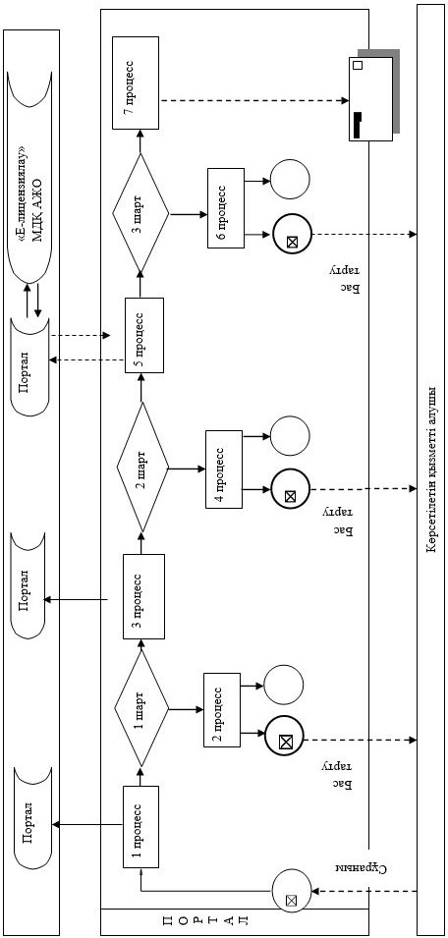

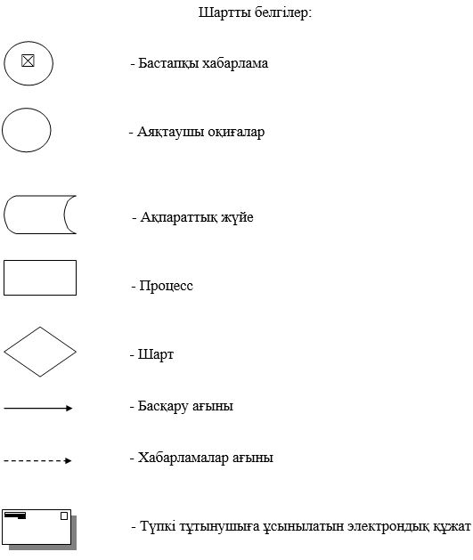

|  |  |
| --- | --- |
|  | "Энергия өндіруші және энергия  беруші ұйымдарға күзгі-қысқы  кезеңдегі жұмысқа әзірлік  паспортын беру" мемлекеттік  көрсетілетін қызмет  регламентіне 2-қосымша |

      Ескерту. 2-қосымшаның жоғарғы оң жақ бұрыштағы мәтіні жаңа редакцияда - Шығыс Қазақстан облысы әкімдігінің 07.09.2018 № 267 қаулысымен (алғашқы ресми жарияланған күнінен кейін күнтізбелік он күн өткен соң қолданысқа енгізіледі).

**Мемлекеттік қызмет көрсету бизнес-процестерінің анықтамалығы**

**1) көрсетілетін қызметті беруші кеңсесі арқылы мемлекеттік қызмет көрсету кезінде**

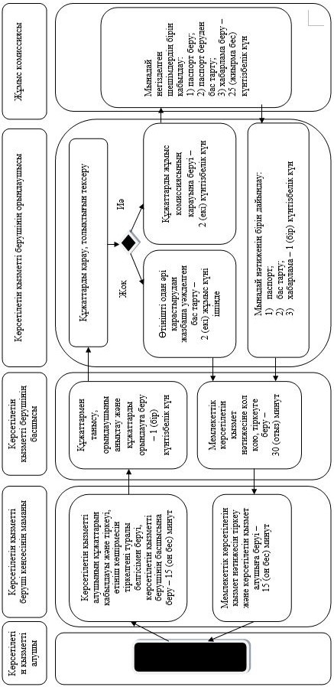

**2) Портал арқылы мемлекеттік қызмет көрсету кезінде**

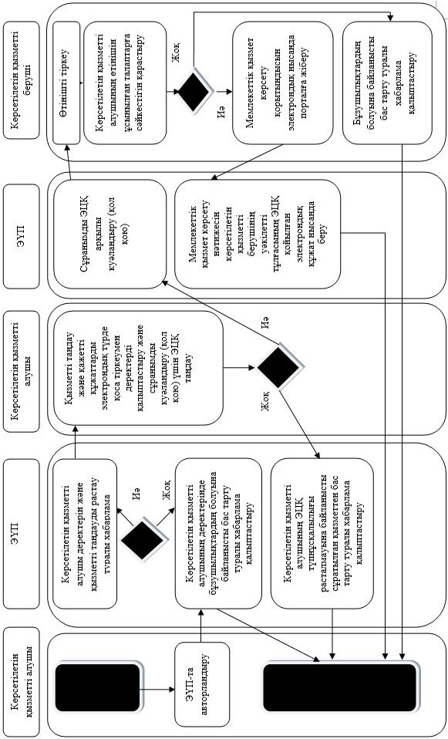

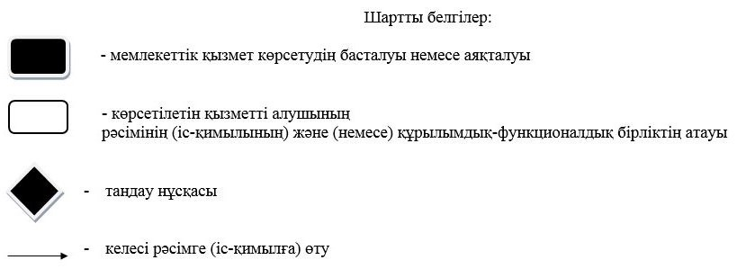

|  |  |
| --- | --- |
|  | Шығыс Қазақстан  облысы әкімдігінің  2016 жылғы " 2 " наурыздағы  № 50 қаулысымен бекітілген |

**"110 кВ және одан төмен, 220 кВ және одан жоғары объектілер үшін қайталанатын (шунтталатын) электр беру желілері мен қосалқы станцияларды салудың техникалық орындылығы туралы қорытынды беру" мемлекеттік көрсетілетін қызмет регламенті**   
**1. Жалпы ережелер**

      1. "110 кВ және одан төмен, 220 кВ және одан жоғары объектілер үшін қайталанатын (шунтталатын) электр беру желілері мен қосалқы станцияларды салудың техникалық орындылығы туралы қорытынды беру" мемлекеттік көрсетілетін қызметін (бұдан әрі – мемлекеттік көрсетілетін қызмет) аудандар мен облыстық маңызы бар қалалардың жергілікті атқарушы органдары (бұдан әрі – көрсетілетін қызметті беруші) көрсетеді.  
      Өтініштерді қабылдау және мемлекеттік қызмет көрсету нәтижелерін беру:  
      1) көрсетілетін қызметті берушінің кеңсесі;  
      2) "электрондық үкімет" веб-порталы (бұдан әрі – портал) арқылы жүзеге асырылады.  
      2. Мемлекеттік қызмет көрсетудің нысаны - электрондық (ішінара автоматтандырылған) және (немесе) қағаз түрінде.  
      3. Мемлекеттік қызметті көрсету нәтижесі - Қазақстан Республикасы Энергетика Министрінің 2015 жылғы 14 сәуірдегі № 281 бұйрығымен бекітілген (Нормативтік құқықтық актілерді мемлекеттік тіркеу тізілімінде 11130 нөмірімен тіркелген) "110 кВ және одан төмен, 220 кВ және одан жоғары объектілер үшін қайталанатын (шунтталатын) электр беру желілері мен қосалқы станцияларды салудың техникалық орындылығы туралы қорытынды беру" мемлекеттік көрсетілетін қызмет стандартына (бұдан әрі – Стандарт) 1–қосымшаға сәйкес 110 кВ және одан төмен, 220 кВ және одан жоғары объектілер үшін қайталанатын (шунтталатын) электр беру желілері мен қосалқы станцияларды салудың техникалық орындылығы туралы қорытынды (бұдан әрі – қорытынды) беру.  
      Мемлекеттік қызмет көрсету нәтижесін ұсыну нысаны: электрондық (қағаз түрінде).  
      Порталда мемлекеттік қызмет көрсету нәтижесі көрсетілетін қызметті алушының "жеке кабинетіне" көрсетілетін қызметті берушінің уәкілетті тұлғасының электрондық цифрлық қолтаңбасы (бұдан әрі – ЭЦҚ) қойылған электрондық құжат нысанында жіберіледі.  
      Көрсетілетін қызметті алушы мемлекеттік көрсетілетін қызмет нәтижесін қағаз жеткізгіште алуға жүгінген жағдайда мемлекеттік көрсетілетін қызмет нәтижесі электрондық түрде ресімделеді, басып шығарылады және көрсетілетін қызметті берушінің уәкілетті тұлғасының қолы және мөрімен расталады.

**2. Мемлекеттiк көрсетілетін қызмет процесiнде көрсетiлетiн қызметтi берушiнiң құрылымдық бөлiмшелерiнiң (қызметкерлерiнiң) iс-қимыл тәртiбiн сипаттау**

      4. Мемлекеттiк көрсетілетін қызмет бойынша рәсімді (iс-қимылды) бастауға Стандартқа 2-қосымшаға сәйкес нысан бойынша көрсетілетін қызметті алушының (немесе сенімхат бойынша оның өкілінің) өтініші немесе көрсетілетін қызметті алушының ЭЦҚ-мен куәландырылған электрондық құжат нысанындағы сұранымның болуы негіз болып табылады.  
      5. Мемлекеттік қызмет көрсету процесінің құрамына кіретін әр рәсімнің (iс-қимылдың) мазмұны, оны орындау ұзақтығы:  
      1-iс-қимыл – көрсетілетін қызмет беруші кеңсесінің маманы көрсетілетін қызметті алушының құжаттарын қабылдайды және тіркейді, көрсетілетін қызметті алушыға (немесе сенімхат бойынша оның өкіліне) көрсетілетін қызметті беруші кеңсесінде тіркелгені туралы белгісі мен құжаттар пакетін қабылдаған күні және уақыты көрсетілген өтініш көшірмесін береді, құжаттарды көрсетілетін қызметті берушінің басшысына орындаушыны анықтау үшін жібереді. Орындалу ұзақтығы – 15 (он бес) минут;  
      2-іс-қимыл – көрсетілетін қызметті беруші басшысы көрсетілетін қызметті алушының құжаттарымен танысады, мемлекеттік қызметті көрсету үшін орындаушыны анықтайды және құжаттарды оған орындауға береді. Орындалу ұзақтығы – 1 (бір) күнтізбелік күн;  
      3-іс-қимыл – көрсетілетін қызметті берушінің орындаушысы көрсетілетін қызметті алушы құжаттарының толықтығын тексеріп, жұмыс комиссиясының қарауына шешім қабылдау үшін береді. Орындалу ұзақтығы – 2 (екі) күнтізбелік күн;  
      1-шарт – ұсынылған құжаттардың толық болмау фактісі анықталған жағдайда көрсетілетін қызметті беруші 2 (екі) жұмыс күні ішінде көрсетілетін қызметті алушының өтінішін одан әрі қарастырудан жазбаша дәлелді бас тартады;  
      4-іс-қимыл – жұмыс комиссиясы қарау қорытындысы бойынша мынадай негізделген шешімдердің бірін қабылдайды:  
      1) қорытынды беру;  
      2) қорытынды беруден бас тарту. Орындалу ұзақтығы – 25 (жиырма бес) күнтізбелік күн;  
      5-іс-қимыл – көрсетілетін қызметті берушінің орындаушысы жұмыс комиссиясының негізделген шешімінің негізінде келесі мемлекеттік көрсетілетін қызмет нәтижелерінің бірін дайындайды:  
      1) қорытынды;  
      2) бас тарту.   
      Орындалу ұзақтығы – 1 (бір) күнтізбелік күн;  
      6-іс-қимыл – көрсетілетін қызметті берушінің басшысы мемлекеттік көрсетілетін қызмет нәтижесіне қол қойып, оны көрсетілетін қызметті берушінің кеңсесіне тіркеуге жібереді. Орындалу ұзақтығы – 30 (отыз) минут;  
      7-іс-қимыл – көрсетілетін қызметті беруші кеңсесінің маманы мемлекеттік көрсетілетін қызмет нәтижесін тіркейді және көрсетілетін қызметті алушыға береді. Орындалу ұзақтығы – 15 (он бес) минут.  
      Мемлекеттік қызметті көрсету мерзімі: құжаттар пакетін көрсетілетін қызметті берушіге тапсырған сәттен бастап, сондай-ақ порталға жүгінген кезде – 30 (отыз) күнтізбелік күн.  
      6. Осы Регламенттің 5-тармағында көрсетілген 1-ші іс-қимыл бойынша мемлекеттік көрсетілетін қызмет рәсімінің (іс-қимылдың) нәтижесі көрсетілетін қызметті алушының тіркелген құжаттары болып табылады, олар осы Регламенттің 5-тармағында көрсетілген 2-ші іс-қимылды орындауды бастау үшін негіз болады.   
      Осы Регламенттің 5-тармағында көрсетілген 2-ші іс-қимыл бойынша мемлекеттік көрсетілетін қызмет рәсімінің (іс-қимылдың) нәтижесі құжаттарды орындаушының қарастыруына беру болып табылады, ол осы Регламенттің 5-тармағында көрсетілген 3-ші іс-қимылды орындауды бастау үшін негіз болады.   
      Осы Регламенттің 5-тармағында көрсетілген 3-ші іс-қимыл бойынша мемлекеттік көрсетілетін қызмет рәсімінің (іс-қимылдың) нәтижесі құжаттарды жұмыс комиссиясының қарауына беру болып табылады, ол осы Регламенттің 5-тармағында көрсетілген 4-ші іс-қимылды орындауды бастау үшін негіз болады.  
      Осы Регламенттің 5-тармағында көрсетілген 4-ші іс-қимыл бойынша мемлекеттік көрсетілетін қызмет рәсімінің (іс-қимылдың) нәтижесі жұмыс комиссиясының шешім қабылдауы болып табылады, ол осы Регламенттің 5-тармағында көрсетілген 5-ші іс-қимылды орындауды бастау үшін негіз болады.  
      Осы Регламенттің 5-тармағында көрсетілген 5-ші іс-қимыл бойынша мемлекеттік көрсетілетін қызмет рәісімінің (іс-қимылдың) нәтижесі мемлекеттік көрсетілетін қызмет нәтижесін дайындау болып табылады, ол осы Регламенттің 5-тармағында көрсетілген 6-ші іс-қимылды орындауды бастау үшін негіз болады.  
      Осы Регламенттің 5-тармағында көрсетілген 6-ші іс-қимыл бойынша мемлекеттік көрсетілетін қызмет рәсімінің (іс-қимылдың) нәтижесі қол қойылған мемлекеттік көрсетілетін қызмет нәтижесі болып табылады, ол осы Регламенттің 5-тармағында көрсетілген 7-ші іс-қимылды орындауды бастау үшін негіз болады.  
      Осы Регламенттің 5-тармағында көрсетілген 7-ші іс-қимыл бойынша мемлекеттік көрсетілетін қызмет рәсімінің (іс-қимылдың) нәтижесі мемлекеттік көрсетілетін қызмет нәтижесін көрсетілетін қызметті алушыға беру болып табылады.

**3. Мемлекеттік көрсетілетін қызмет процесiнде көрсетiлетiн қызмет берушiнiң құрылымдық бөлiмшелерiнiң (қызметкерлерiнiң) өзара iс-қимыл тәртiбiн сипаттау**

      7. Мемлекеттік көрсетілетін қызмет процесіне қатысатын көрсетілетін қызметті берушінің құрылымдық бөлімшелерінің (қызметкерлерiнiң) тізбесі:  
      1) көрсетілетін қызметті беруші кеңсесінің маманы;  
      2) көрсетілетін қызметті берушінің басшысы;  
      3) көрсетілетін қызметті берушінің орындаушысы;  
      4) жұмыс комиссиясы.  
      8. Әр рәсімнің (іс-қимылдың) орындалу ұзақтығын көрсетумен құрылымдық бөлімшелер (қызметкерлер) арасындағы рәсімдердің (іс-қимылдардың) реттілігінің сипаттамасы:  
      1) көрсетілетін қызметті беруші кеңсесінің маманы көрсетілетін қызметті алушының құжаттарын қабылдайды және тіркейді, көрсетілетін қызметті алушыға (немесе сенімхат бойынша оның өкіліне) көрсетілетін қызметті беруші кеңсесінде тіркелгені туралы белгісі мен құжаттар пакетін қабылдаған күні және уақыты көрсетілген өтініш көшірмесін береді, құжаттарды көрсетілетін қызмет берушінің басшысына орындаушыны анықтау үшін жібереді. Орындалу ұзақтығы – 15 (он бес) минут;  
      2) көрсетілетін қызметті беруші басшысы құжаттармен танысады, мемлекеттік көрсетілетін қызметтің орындаушысын анықтайды және оған құжаттарды орындауға береді. Орындалу ұзақтығы – 1 (бір) күнтізбелік күн;  
      3) көрсетілетін қызметті берушінің орындаушысы көрсетілетін қызметті алушы құжаттарының толықтығын тексереді, ұсынылған құжаттардың толық болмау дерегі анықталған жағдайда 2 (екі) жұмыс күні ішінде көрсетілетін қызметті алушының өтінішін одан әрі қарастырудан жазбаша дәлелді бас тартады, одан кейін көрсетілетін қызметті алушының құжаттарын жұмыс комиссиясының қарауына береді. Орындалу ұзақтығы – 2 (екі) күнтізбелік күн;  
      4) жұмыс комиссиясы қарау қорытындысы бойынша мынадай негізделген шешімдердің бірін қабылдайды:  
      1) қорытынды беру;  
      2) қорытынды беруден бас тарту.  
      Орындалу ұзақтығы – 25 (жиырма бес) күнтізбелік күн;  
      5) көрсетілетін қызметті берушінің орындаушысы жұмыс комиссиясының негізделген шешімінің негізінде мынадай мемлекеттік көрсетілетін қызмет нәтижелерінің бірін дайындайды:  
      1) қорытынды;  
      2) бас тарту.   
      Орындалу ұзақтығы – 1 (бір) күнтізбелік күн;  
      6) көрсетілетін қызметті берушінің басшысы мемлекеттік көрсетілетін қызмет нәтижесіне қол қойып, оны көрсетілетін қызметті берушінің кеңсесіне тіркеуге жібереді. Орындалу ұзақтығы – 30 (отыз) минут;  
      7) көрсетілетін қызметті беруші кеңсесінің маманы мемлекеттік көрсетілетін қызмет нәтижесін тіркейді және көрсетілетін қызметті алушыға береді. Орындалу ұзақтығы – 15 (он бес) минут.

**4. Мемлекеттік көрсетілетін қызмет процесінде ақпараттық жүйелерді қолдану тәртібінің сипаттамасы**

      9. Портал арқылы мемлекеттік қызмет көрсету кезіндегі көрсетілетін қызметті беруші мен көрсетілетін қызметті алушының жүгіну және рәсімдер (іс-қимылдар) реттілігінің тәртібін сипаттау:  
      1) көрсетілетін қызметті алушы жеке және бизнес сәйкестендiру нөмiрі (бұдан әрі – ЖСН/БСН) сондай-ақ парольдің көмегімен порталда тіркелуді жүзеге асырады (порталда тіркелмеген көрсетілетін қызметті алушылар үшін жүзеге асырылады);  
      2) 1-процесс – көрсетілетін қызметті алушының қызмет алу үшін порталға ЖСН/БСН және парольді енгізу процесі (авторландырылу процесі);  
      3) 1-шарт – ЖСН/БСН және пароль арқылы тіркелген көрсетілетін қызметті алушы туралы деректердің түпнұсқалығын порталда тексеру;  
      4) 2-процесс – көрсетілетін қызметті алушының деректерінде бұзушылықтардың болуына байланысты порталда авторландырудан бас тарту туралы хабарламаны қалыптастыру;  
      5) 3-процесс – көрсетілетін қызметті алушының осы Регламентте көрсетілген қызметтi таңдауы, қызмет көрсету үшін сұраным нысанын экранға шығару және тұтынушының нысанды оның құрылымы мен форматтық талаптарын ескерумен толтыруы (деректер енгізу), Стандарттың 9-тармағында көрсетілген құжаттардың қажетті көшірмелерін электрондық түрде сұраным нысанына қосып бекiтуі, сондай-ақ сұранымды куәландыру (қол қою) үшін көрсетілетін қызметті алушының ЭЦҚ тіркеу куәлігін таңдауы;  
      6) 2-шарт – порталда ЭЦҚ тіркеу куәлігінің қолданылу мерзімін және қайтарып алынған (жойылған) тіркелу куәліктерінің тізімінде болмауын, сондай-ақ сәйкестендіру деректерінің сәйкестігін тексеру (сұранымда көрсетілген ЖСН/БСН-мен ЭЦҚ тіркеу куәлігінде көрсетілген ЖСН/БСН арасында);  
      7) 4-процесс – көрсетілетін қызметті алушының ЭЦҚ түпнұсқалылығы расталмауына байланысты сұратылған қызметтен бас тарту туралы хабарлама қалыптастыру;  
      8) 5-процесс – көрсетілетін қызметті алушының ЭЦҚ куәландырылған (қол қойылған) электрондық құжатты (сұранымды) портал арқылы көрсетілетін қызмет беруші өңдеуі үшін мемлекеттік деректер қоры автоматтандырылған жұмыс орнына (бұдан әрі - "Е-лицензиялау" МДҚ АЖО) жолдау;  
      9) 3-шарт - көрсетілетін қызметті берушінің көрсетілетін қызметті алушының қоса берген құжаттарының Стандартта көрсетілген және қызмет көрсету негіздеріне сәйкестігін тексеруі;  
      10) 6–процесс - көрсетілетін қызметті алушының құжаттарындағы бұзушылықтардың болуына байланысты сұратылған қызметтен бас тарту туралы хабарламаны қалыптастыру;   
      11) 7-процесс - көрсетілетін қызметті алушының "Е-лицензиялау" МДҚ АЖО қалыптастырылған мемлекеттік қызмет көрсету қорытындысын алуы   
      (электрондық құжат нысанындағы хабарлама). Мемлекеттік қызмет көрсету қорытындысы көрсетілетін қызметті алушыға көрсетілетін қызметті берушінің уәкілетті тұлғасының ЭЦҚ куәландырылған электрондық құжат нысанында "жеке кабинетіне" жіберіледі.  
      10. Портал арқылы мемлекеттік қызмет көрсету кезінде мемлекеттік көрсетілетін қызметті беруші мен көрсетілетін қызметті алушының жүгіну және рәсімдері (іс-қимылдары) реттілігінің тәртібі осы Регламентке 1-қосымшаға сәйкес мемлекеттік қызметті көрсетуге тартылған ақпараттық жүйелердің функционалдық өзара іс-қимыл диаграммасында көрсетілген.  
      11. Мемлекеттік қызмет көрсету процесінде көрсетілетін қызметті берушінің құрылымдық бөлімшелерінің (қызметкерлерінің) рәсімдері (іс-қимылдар) реттілігінің, өзара іс-қимылының толық сипаттамасы, сондай-ақ мемлекеттік қызмет көрсету процесінде ақпараттық жүйелерді қолдану тәртібінің сипаттамасы осы Регламентке 2-қосымшаға сәйкес мемлекеттік қызмет көрсету бизнес-процестерінің анықтамалығында көрсетілген. Мемлекеттік қызмет көрсету бизнес-процестерінің анықтамалығы "электрондық үкімет" веб-порталында, көрсетілетін қызметті берушiнiң интернет-ресурсында орналастырылады.

|  |  |
| --- | --- |
|  | "110 кВ және одан төмен,  220 кВ және одан жоғары  объектілер үшін қайталанатын  (шунтталатын) электр беру  желілері мен қосалқы  станцияларды салудың  техниқалық орындалығы туралы  қорытынды беру" мемлекеттік  көрсетілетін қызмет  регламентіне 1-қосымша |

**Портал арқылы мемлекеттік қызметті көрсетуге тартылған ақпараттық жүйелердің функционалдық өзара іс-қимыл диаграммасы**

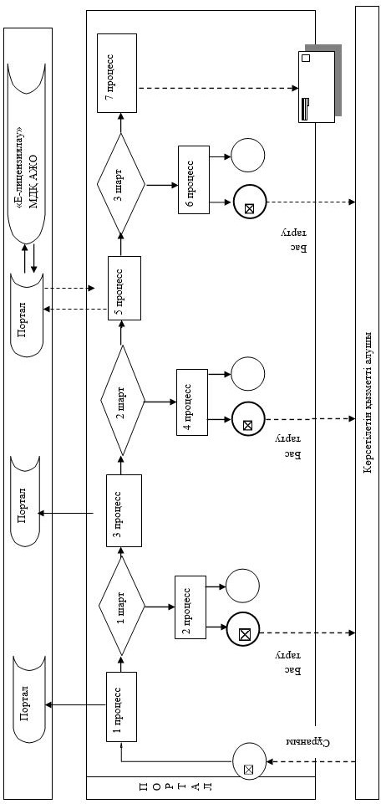

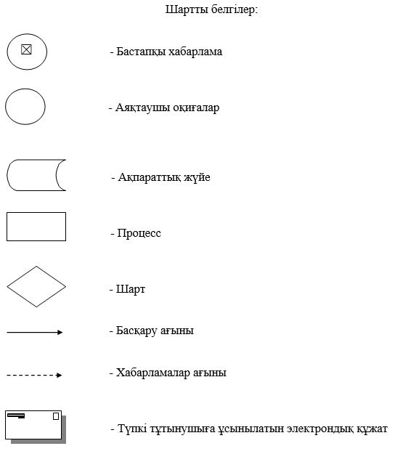

|  |  |
| --- | --- |
|  | "110 кВ және одан төмен,  220 кВ және одан жоғары  объектілер үшін қайталанатын  (шунтталатын) электр беру  желілері мен қосалқы  станцияларды салудың  техникалық орындылығы  туралы қорытынды беру"  мемлекеттік көрсетілетін қызмет  регламентіне 2-қосымша |

**Мемлекеттік қызмет көрсету бизнес-процестерінің анықтамалығы**

**1) көрсетілетін қызметті беруші кеңсесі арқылы мемлекеттік қызмет көрсету кезінде**

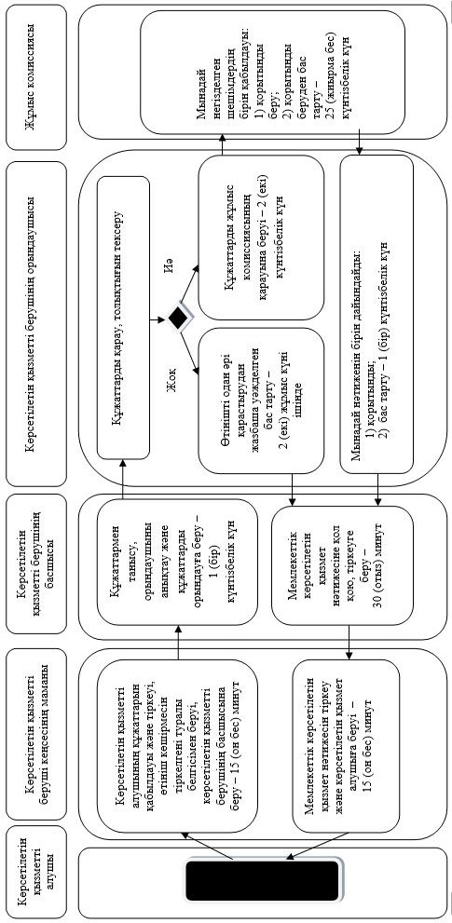

**2) Портал арқылы мемлекеттік қызмет көрсету кезінде**

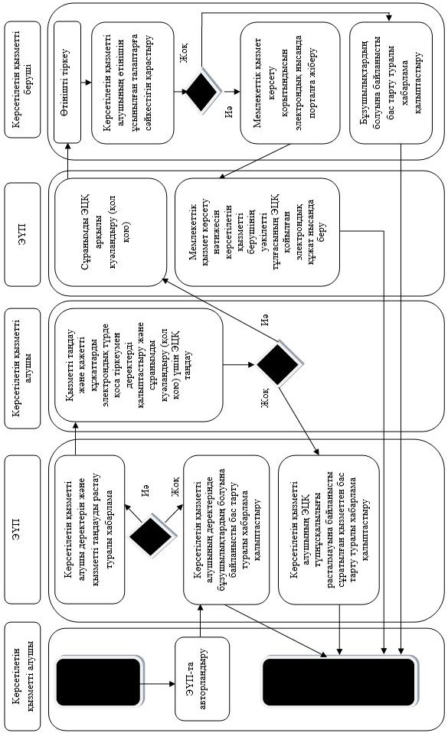

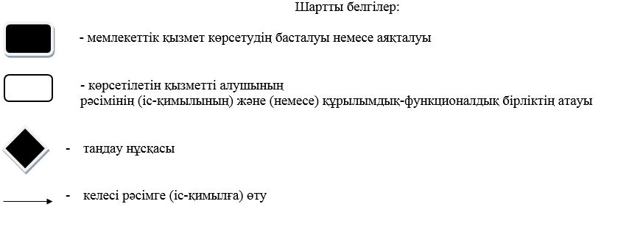

© 2012. Қазақстан Республикасы Әділет министрлігінің «Қазақстан Республикасының Заңнама және құқықтық ақпарат институты» ШЖҚ РМК